- IDENTIFICACIÓN
NOMBRE DE IDENTIDAD ESTUDIANTE | Dania Antonella Mercado Silva
NOMBRE SOCIAL DEL ESTUDIANTE | Dania Mercado
FECHA DE NACIMIENTO | 28 de septiembre, 2008
EDAD | 17 años, 5 meses
ESTABLECIMIENTO | Liceo Particular Mixto San Felipe
CURSO/NIVEL | 3° medio A
FECHA DE EVALUACIÓN | 31 de marzo, 2026
DIAGNÓSTICO | Dificultad Específica de Aprendizaje en Cálculo
FECHA DE EMISIÓN DE DIAGNÓSTICO | 31 de marzo, 2026

- MOTIVO DE EVALUACIÓN PSICOPEDAGÓGICA
INGRESO: X | REEVALUACIÓN: | OTRO:
INSTRUMENTOS APLICADOS
- Cuestionario de Observación Psicopedagógica en el Contexto Escolar.
- Entrevista a la familia / Anamnesis.
- Pauta de Evaluación y Observación Pedagógica del Estudiante en el Contexto Escolar.
- Batería Psicopedagógica Evalúa 9. Versión 4.0. Autores: Jesús García Vidal, Daniel González Manjón y Miguel Martínez García.

- ANTECEDENTES RELEVANTES SOBRE LA HISTORIA ESCOLAR
Dania nace por parto normal a las 40 semanas de gestación, sin complicaciones en el periodo pre, peri ni postnatal. Su desarrollo se ha realizado dentro de lo esperado. Presenta diagnóstico de miopía y astigmatismo, por lo cual debe utilizar lentes de manera permanente; sin embargo, se consigna que no los usa de forma habitual, lo que afecta su desempeño visual en el ámbito académico.
Ingresa al sistema escolar a los 4 años, asistiendo previamente al jardín infantil. Ha estudiado en cuatro establecimientos, siendo los cambios motivados por traslado de domicilio y por la falta de continuidad hacia enseñanza media en uno de ellos. Se registra una repitencia en 1° básico, atribuida a bajas calificaciones y a situaciones de bullying que impactaron en su rendimiento y adaptación escolar.

- ANÁLISIS CUALITATIVO DE INSTRUMENTOS APLICADOS
(incorporar análisis cuantitativo de ser necesario)
a) Habilidades Cognitivas y Comunicativas (Atención y concentración, Memoria (a corto y largo plazo), Funciones ejecutivas (planificación, organización, control inhibitorio), Razonamiento lógico-matemático, Resolución de problemas y creatividad, Lenguaje oral y escrito (vocabulario, gramática, coherencia), Comprensión lectora y auditiva, Expresión oral y escrita, Uso de sistemas alternativos o aumentativos de comunicación (cuando es necesario), Relaciones lógico-matemáticas, lectura, escritura, aprendizajes matemáticos, Habilidades digitales (manejo de tecnología), Habilidades adaptativas (transferencia de aprendizajes a contextos nuevos).

Área Cognitiva
Dania presenta un adecuado desarrollo de razonamiento inductivo, deductivo y espacial, mostrando capacidad para establecer relaciones lógicas y aplicar inferencias en distintos contextos. Sin embargo, se observan dificultades leves en la atención y concentración, lo que afecta la mantención del foco en tareas prolongadas y puede generar errores en actividades que requieren precisión.

Área Comunicativa
La estudiante evidencia un adecuado desarrollo de habilidades comunicativas, tanto en la expresión como en la recepción de información. Se observa que logra transmitir sus ideas con claridad y comprender mensajes de manera efectiva, lo que favorece su participación en actividades académicas y sociales.

Escala de Lectura
Dania presenta un adecuado desarrollo en comprensión, velocidad y eficacia lectora, logrando interpretar textos y extraer información relevante en tiempos esperados para su nivel. Estas competencias lectoras constituyen una fortaleza que le permite desenvolverse con seguridad en asignaturas de carácter humanista.

Escala de Escritura
Se observan dificultades leves en la expresión escrita y en la ortografía reglada, especialmente en la redacción y el uso de mayúsculas, tildes y signos de puntuación. Aunque logra producir textos, estos requieren mayor cohesión y riqueza léxica para reflejar con claridad sus ideas.

Escala de Matemática
En el área matemática se evidencian dificultades significativas en cálculo, numeración y resolución de problemas, dado que los ejercicios que realiza no llegan a resultados correctos. Esta condición impacta directamente en su rendimiento académico y genera inseguridad frente a tareas numéricas, requiriendo apoyos diferenciados y estrategias específicas para favorecer la comprensión y aplicación de procedimientos básicos.

Análisis Cuantitativo
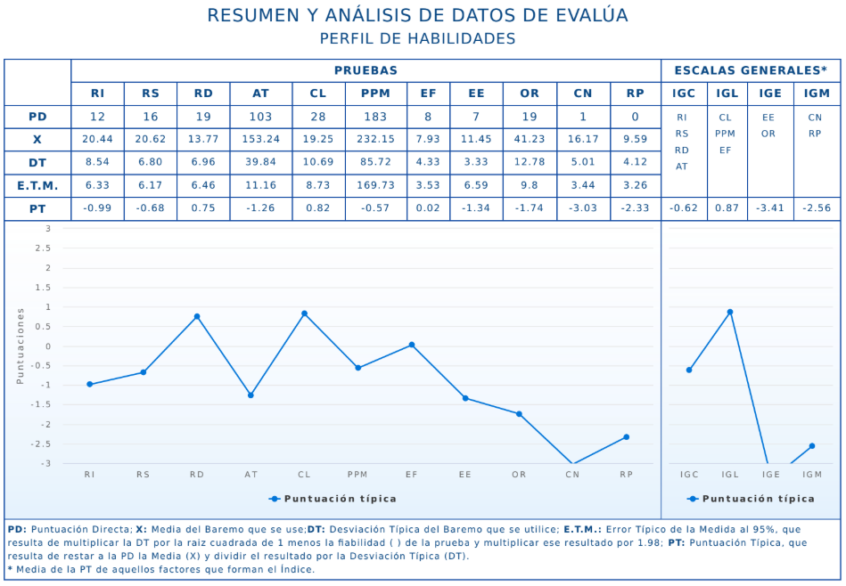
b) Habilidades Personales, Socioemocionales y de Aproximación al Aprendizaje (autoestima y autoconfianza, motivación intrínseca, talentos e intereses personales, manejo de emociones y autorregulación emocional, tolerancia a la frustración, trabajo en equipo y cooperación, empatía y respeto por la diversidad, resolución de conflictos, habilidades para pedir ayuda y ofrecer apoyo, curiosidad e interés, persistencia y esfuerzo, estrategias para aprender —organización, uso de recursos, autocontrol— y flexibilidad cognitiva para adaptarse a cambios y nuevos desafíos).
Dania presenta un adecuado desarrollo de la motivación intrínseca, mostrando interés por aprender y avanzar en sus tareas escolares. Se destacan sus talentos e intereses personales, así como su capacidad para el manejo de emociones y autorregulación, lo que le permite desenvolverse con equilibrio en situaciones cotidianas. Asimismo, evidencia empatía y respeto por la diversidad, junto con habilidades para la resolución de conflictos y una adecuada flexibilidad cognitiva, que favorecen su adaptación a distintos contextos académicos y sociales.
No obstante, requiere continuar fortaleciendo su autoestima y autoconfianza, aspectos que inciden en la seguridad con la que enfrenta nuevos desafíos. Se observa también la necesidad de trabajar en la tolerancia a la frustración, el trabajo en equipo y cooperación, así como en las habilidades para pedir ayuda y ofrecer apoyo. Además, se recomienda estimular su curiosidad e interés, junto con la persistencia y el esfuerzo, para consolidar aprendizajes y mantener la motivación frente a tareas prolongadas o de mayor complejidad.
c) Habilidades motoras, de autonomía y sensoriales (motricidad gruesa (equilibrio, desplazamiento, coordinación general), motricidad fina (destreza manual, escritura, manipulación de objetos), autonomía funcional / cuidado de sí mismo (higiene personal, alimentación, vestuario, manejo del tiempo y rutinas, seguridad personal y autocuidado) y capacidades sensoperceptivas (visión, audición, tacto, gusto y olfato, integración sensorial, uso de ayudas técnicas como audífonos, lentes o bastón).
Dania presenta un adecuado desarrollo de la motricidad gruesa, evidenciando equilibrio, desplazamiento y coordinación general acordes a su edad y nivel escolar. Asimismo, se observa un buen desempeño en la motricidad fina, lo que se refleja en la destreza manual, la escritura y la manipulación de objetos. En el ámbito de la autonomía funcional y cuidado de sí misma, logra desenvolverse con independencia en actividades de higiene, alimentación, vestuario, rutinas y seguridad personal.
En cuanto a las capacidades sensoperceptivas, se registran habilidades preservadas en audición, tacto, gusto, olfato e integración sensorial. Sin embargo, requiere continuar fortaleciendo su visión, dado que presenta diagnóstico de miopía y astigmatismo, lo que implica el uso frecuente de lentes ópticos para favorecer su desempeño académico y social.

- SÍNTESIS
(Fortalezas: los aspectos positivos o recursos del/la estudiante — capacidades, avances, intereses, Desafíos o necesidades: dificultades, barreras o aspectos por mejorar, Progresos: cómo ha evolucionado respecto de evaluaciones previas o metas establecidas, Contexto: factores del entorno que influyen — familia, escuela, apoyos, condiciones socioemocionales, Recomendaciones / proyecciones: sugerencias para continuar el apoyo, adaptaciones, objetivos próximos, Estrategias que han funcionado: prácticas, metodologías o recursos que han sido efectivos)
a) Habilidades Cognitivas y Comunicativas
Dania evidencia fortalezas en el razonamiento inductivo, deductivo y espacial, así como en la expresión oral y comprensión lectora, lo que le permite desenvolverse con seguridad en asignaturas humanistas y en la interpretación de textos. Sin embargo, presenta dificultades leves en la atención y concentración, además de limitaciones en la cohesión y ortografía de la expresión escrita, lo que puede afectar la claridad de sus producciones. Se recomienda reforzar estrategias de focalización atencional y producción textual más precisa y organizada, incorporando actividades que estimulen la planificación y revisión de sus escritos.
b) Habilidades Personales, Socioemocionales y de Aproximación al Aprendizaje
Se destacan su motivación intrínseca, empatía, autorregulación y flexibilidad cognitiva, que favorecen su participación académica y social, así como su capacidad de adaptación frente a distintos contextos. No obstante, requiere fortalecer la autoestima, la tolerancia a la frustración y la persistencia, junto con potenciar sus habilidades de cooperación y solicitud de ayuda, aspectos que inciden directamente en su seguridad y confianza frente a desafíos escolares. Se recomienda promover instancias de trabajo colaborativo, acompañamiento socioemocional y actividades que refuercen su resiliencia y autoconfianza.
c) Habilidades motoras, de autonomía y sensoriales
Dania presenta un adecuado desarrollo de la motricidad gruesa y fina, autonomía funcional y capacidades sensoperceptivas, lo que le permite desenvolverse con independencia en actividades cotidianas y escolares. Sin embargo, se consigna la necesidad de apoyo constante en la visión por su diagnóstico de miopía y astigmatismo, lo que implica el uso permanente de lentes para favorecer su desempeño académico y social. Se recomienda mantener controles oftalmológicos periódicos y asegurar la disponibilidad de recursos visuales adaptados que faciliten su aprendizaje y participación en el aula.
Conclusión
De acuerdo con lo establecido en el Decreto Exento N°170 del Ministerio de Educación, se confirma que Dania presenta una Dificultad Específica de Aprendizaje (DEA) en cálculo, evidenciada en los resultados obtenidos en cálculo y numeración (-3.03) y resolución de problemas (-2.33). Estas dificultades impactan de manera significativa en su desempeño académico en el área lógico-matemática, generando inseguridad frente a tareas numéricas y limitando la consolidación de aprendizajes básicos.
En consecuencia, se determina la necesidad de implementar apoyos diferenciados y estrategias pedagógicas específicas dentro del Programa de Integración Escolar (PIE), orientadas a favorecer la comprensión de procedimientos matemáticos, el desarrollo de habilidades de cálculo y la resolución de problemas, asegurando así su progreso en el ámbito escolar y la adquisición de competencias fundamentales.

- Sugerencias
1.- Al establecimiento educacional
- Fortalecer la coordinación entre el equipo PIE y los docentes de asignaturas, asegurando que las estrategias diferenciadas en el área lógico-matemática se implementen de manera sistemática y continua. Esto permitirá que los apoyos sean coherentes y sostenidos en el tiempo.
- Promover instancias de capacitación docente en metodologías inclusivas y adaptaciones curriculares, con énfasis en la enseñanza del cálculo y la resolución de problemas. De esta forma se garantiza que el personal esté preparado para responder a las necesidades de Dania.
- Asegurar la disponibilidad de recursos visuales, materiales concretos y herramientas tecnológicas que favorezcan la comprensión de contenidos numéricos. Estos apoyos deben estar accesibles en el aula y en espacios de reforzamiento.
2.- Al equipo de aula
- Reforzar el uso de apoyos visuales, guías paso a paso y actividades prácticas que permitan consolidar procedimientos básicos de cálculo y numeración. Esto ayudará a disminuir la inseguridad frente a tareas matemáticas.
- Estimular la participación activa de Dania en clases mediante preguntas dirigidas, retroalimentación positiva y espacios de exposición oral. Estas estrategias fortalecen su confianza y tolerancia a la frustración.
- Incorporar actividades de trabajo colaborativo que favorezcan la cooperación y el aprendizaje entre pares, permitiendo que Dania reciba apoyo y también pueda ofrecerlo, desarrollando habilidades socioemocionales clave.
3.- Al estudiante
- Refuerza tu capacidad de autorregulación y planificación de tareas, organizando los pasos antes de resolver problemas matemáticos y revisando tus procedimientos para disminuir errores y aumentar precisión.
- Potencia tu autoestima y autoconfianza reconociendo tus logros en áreas humanistas y comunicativas, equilibrando tus dificultades en cálculo con tus fortalezas en lectura y expresión oral.
- Mantén la persistencia y el esfuerzo frente a los desafíos, proponiéndote metas alcanzables y valorando cada avance como parte de tu proceso de aprendizaje, aunque sea pequeño.
4.- A la familia
- Apoyar la práctica de ejercicios matemáticos en el hogar mediante actividades cotidianas como compras, juegos de mesa o resolución de problemas simples. Esto permitirá que Dania ejercite el cálculo en contextos significativos.
- Favorecer un ambiente emocional de acompañamiento que refuerce la confianza y la resiliencia, evitando la sobreexigencia y validando cada logro como parte de su proceso de aprendizaje.
- Mantener comunicación constante con el establecimiento y el equipo PIE, participando en reuniones y retroalimentaciones para asegurar coherencia entre los apoyos escolares y familiares.
5.- Otros
- Coordinar seguimiento oftalmológico periódico para asegurar el uso permanente de lentes y prevenir dificultades visuales que afecten su desempeño académico. Esto es clave para mantener su rendimiento en todas las áreas.
- Promover espacios de apoyo socioemocional, como talleres o consejerías, que fortalezcan su autoestima, tolerancia a la frustración y habilidades de cooperación. Estos espacios complementan el trabajo escolar.
- Favorecer la participación en actividades extracurriculares que potencien sus talentos personales y su motivación intrínseca, equilibrando las exigencias académicas con espacios de desarrollo integral.

IDENTIFICACIÓN DEL PROFESIONAL QUE EMITE EL INFORME
Nombre completo | Leslie Luisa Michaelle Cabrera Valencia
RUT | 19.582.581-5
Profesión | Educadora Diferencial
N° de registro | 258.922
Firma y Timbre

